ACO ShowerStep links/left H10

ACO Haustechnik

Eigenschaften

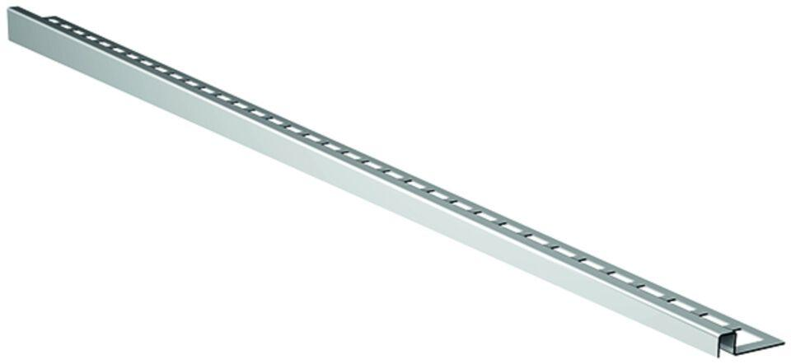

GTIN:

4002626517678

HAN:

9010.72.53